PELAKSANAAN SENAM ASMA SEBAGAI UPAYA PENINGKATAN KEMAMPUAN PERNAFASAN PADA MASYARAKAT

Yeni Devita¹, Stephanie Dwiguna², Yureya Nita³, Angga Arfina⁴, Dendy Kharisna⁵

^{1,2,3,4,5}Sekolah Tinggi Ilmu Kesehatan Payung Negeri Pekanbaru
Email: vitandesta@ymail.com

ABSTRAK
Penyakit asma merupakan penyakit peradangan saluran napas dan obstruksi aliran udara yang ditandai dengan adanya mengi, sesak napas (dyspnea) dan batuk. Kasus asma di dunia cukup besar, berdasarkan World Health Organization (WHO) memperkirakan 100-150 juta penduduk dunia menderita asma, jumlah ini diperkirakan akan terus bertambah sebesar 180.000 orang setiap tahun. Salah satu upaya penatalaksanaan asma yang perlu dibudayakan pada pasien adalah senam asma. Tujuan dari kegiatan ini agar penderita asma dapat mengontrol asmanya dengan baik. Adapun kegiatan yang dilakukan berupa penyuluhan tentang asma dan pelaksanaan senam asma. Selesai pelaksanaan kegiatan, masyarakat menyadari pentingnya melakukan senam asma secara teratur untuk mengontrol asma.

Kata Kunci : Senam Asma, Pernafasan, Masyarakat

ABSTRACT
Asthma is an inflammatory disease of the airways and airflow obstruction characterized by wheezing, shortness of breath (dyspnea) and coughing. Asthma cases in the world are quite large, based on the World Health Organization (WHO) estimates that 100-150 million people in the world suffer from asthma, this number is 180.000 people every year. One of the asthma management efforts that need to be cultivated in patients is asthma exerxice. The purpose of this activity is so that people with asthma can control their asthma well. The activities carried out in the form of counseling about asthma and the implementation of asthma exercises. After completing the activity, the community realized the importance of doing asthma exercise regulary to control asthma.

Keywords : Asthma Gymnastics, Breathing, Society

- PENDAHULUAN
Penyakit asma merupakan penyakit peradangan saluran napas dan obstruksi aliran udara yang ditandai dengan adanya mengi, sesak napas (dyspnea) dan batuk. Asma ditandai dengan kontraksi spastik dari otot polos bronkhiolus yang menyebabkan sukar bernafas. Penyebab yang umum adalah hipersensitivitas bronkhioulus terhadap benda-benda asing di udara. Pada asma, antibodi ini terutama melekat pada sel mast yang terdapat pada interstisial paru yang berhubungan erat dengan brokhiolus dan bronkhus kecil (Wilson, 2002).
Kasus asma di dunia cukup besar, berdasarkan World Health Organization (WHO) memperkirakan 100-150juta penduduk dunia menderita asma, jumlah ini diperkirakan akan terus bertambah sebesar 180.000 orang setiap tahun. Pasien dengan asma akan mengalami kelemahan pada otot – otot pernapasan, hal ini disebabkan karena sering rejadi dypsnea dan pembatasan aktifitas. Melatih otot pernapasan dapat meningkatkan fungsi otot respirasi, mengurangi beratnya gangguan pernapasan, meningkatkan toleransi terhadap aktifitas dan menurunkan gejala dypsnea.
Salah satu upaya penatalaksanaan asma yang perlu dibudayakan pada pasien adalah pola hidup yang sehat melalui olah raga. Olah raga bisa dilakukan dengan berbagai jenis pilihan termasuk di dalamnya olah raga senam, renang, dan latihan pernapasan. Yayasan Asma Indonesia (YAI ) pada tahun 1994 telah menciptakan gerakan–gerakan senam yang diberi nama dengan senam asma Indonesia dan telah mengalami beberapa perubahan dan perubahan terakhir direvisi pada tahun 2003 dan digunakan sampai saat ini. Beberapa penelitian menunjukkan pendertia asma setelah mengikuti senam selama 2 bulan secara teratur mereka mendapatkan beberapa manfaat yaitu frekuensi serangan berkurang, pemakaian obat berkurang, gejala asma menjadi ringan (Agustiningsih, 2007).
Senam Asma Indonesia ( SAI ) terdiri dari pemanasan, peregangan, gerakan inti A, gerakan inti B, aerobik I, aerobik II, aerobik III, dan pendinginan. Waktu yang dibutuhkan untuk melaksanakan seluruh senam tersebut adalah sekitar satu jam, namun penderita asma tidak harus melaksanakan seluruh kegiatan senam ini, maka mereka boleh menentukan pilihan sampai dengan aerobik ke beberapa sesuai kemampuan mereka, sehinggga tidak memperberat keadaan (YAI 2003).
Berdasarkan studi pendahuluan yang dilakukan tim dengan observasi lapangan diketahui bahwa 40% dari jumlah penduduk di Kelurahan sri meranti pernah mengalami penyakit asma dan 90% dari penderita asma belum mengetetahui tentang cara mengontrol asma dengan senam asma.

- MASALAH
Pentingnya masyarakat mengetahui tentang asma dan cara mengontrol asma agar dapat meningkatkan kemampuan pernafasan dengan baik sehingga dapat terhindar dari sesak nafas, oleh karena itu tim pelaksana pengabdian masyarakat melakukan kegiatan penyuluhan tentang asma dan senam otak bagi masyarakat.

- METODE
- Tahap Persiapan
Tahap ini dimulai dengan survey lapangan, pembuatan proposal kegiatan, dan pembuatan materi penyuluhan.
- Tahap Pelaksanaan
Tahap pelaksanaan pada kegiatan pengabdian masyarakat ini dimulai dengan memberikan penyuluhan kepada masyarakat tentang asma dan cara mengontrol asma. Setelah penyuluhan, masyarakat diajak untuk melakukan senam asma yang dipimpin oleh tim pelaksana pengabdian msayrakat.

c. Evaluasi
Tahap Evaluasi terdiri dari evaluasi struktur, evaluasi proses, dan evaluasi hasil.
1. Evaluasi Struktur
Peserta yang hadir berjumlah 20 orang. Semuanya berjenis kelamin perempuan. Setting tempat sudah sesuai dengan perencanaan pada proposal. Perlengkapan dan media penyuluhan sudah tersedia dan digunakan sebagaimana mestinya. Pembagian tugas juga sudah sesuai dengan perencanaan pada proposal kegiatan. Masyarakat dapat memahami dan mempraktekkan Kembali apa yang telah didemonstrasikan.
2. Evaluasi Proses
Pelaksanaan kegiatan dilaksanakan pada pukul 14.00 wib sampai dengan 17.30 wib. Pelaksanaan kegiatan dibagi menjadi 2 tahap yaitu : penyuluhan pada pukul 14.00 wib – 15.30 wib. Dan pelaksanaam senam asma pukul 16.00 wib – 17.30 wib.
3. Evaluasi Hasil
Hasil yang didapatkan dari kegiatan pengabdian masyarakat ini adalah sebagai berikut :
- Masyarakat menyadari pentingnya melakukan senam asma secara teratur
- Masyarakat meluangkan waktunya untuk melakukan senam asma
- Masyarakat dapat mengontrol asmanya dengan baik

4. HASIL DAN PEMBAHASAN
Pelaksanaan pemberian terapi senam otak dilaksanakan pada tanggal 22 Juni – 11 agustus 2018. Pelaksanaan kegiatan pengabdian masyarakat ini dilakukan dalam 2 tahap yaitu; tahap penyuluhan tentang asma dan cara mengontrol asma dan tahap pelaksanaan senam asma. Berikut kegiatan pada tahap penyuluhan :
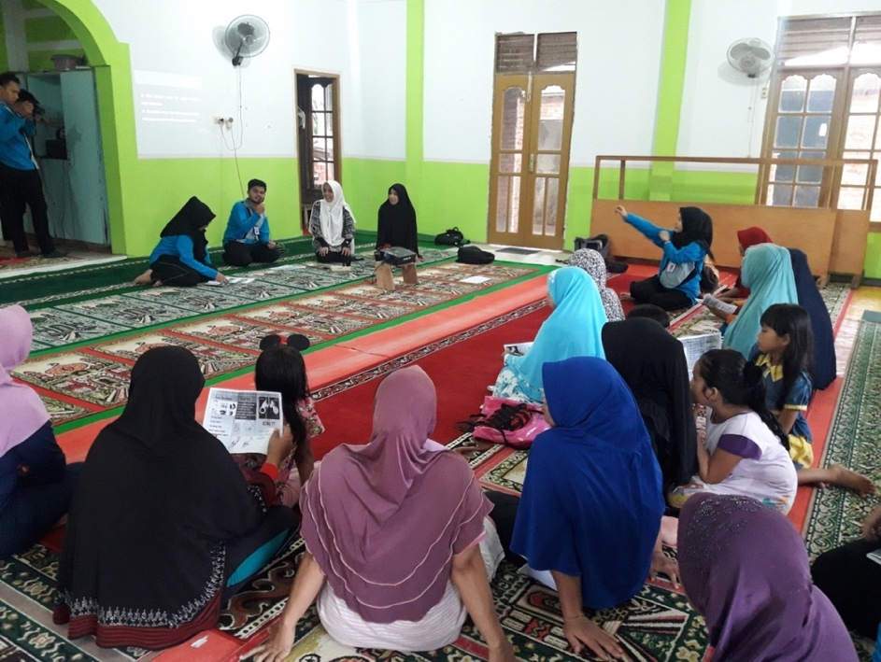
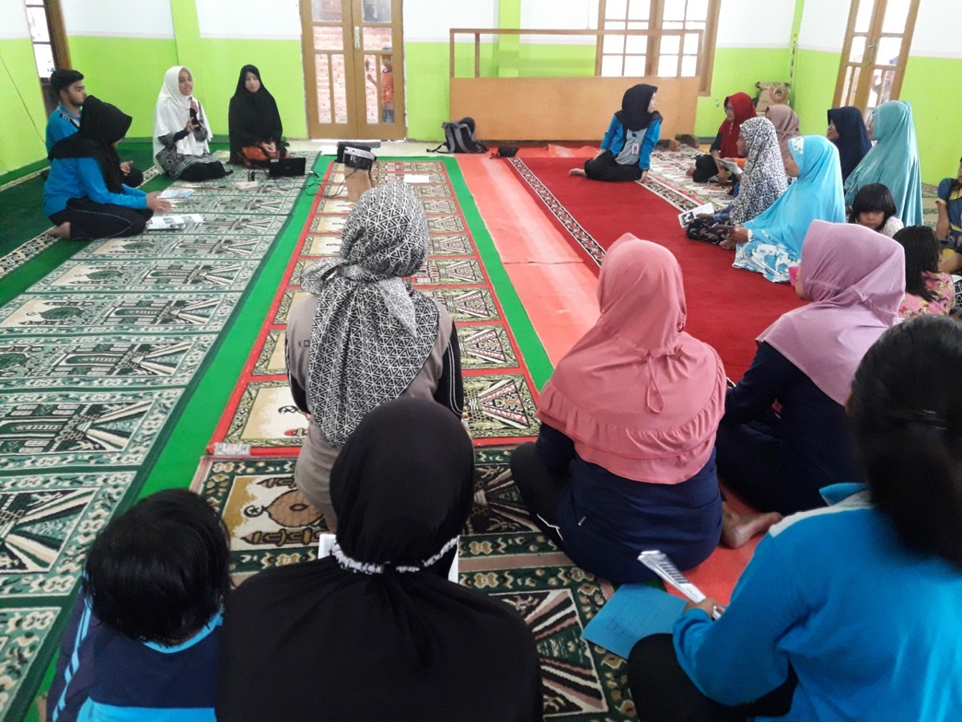
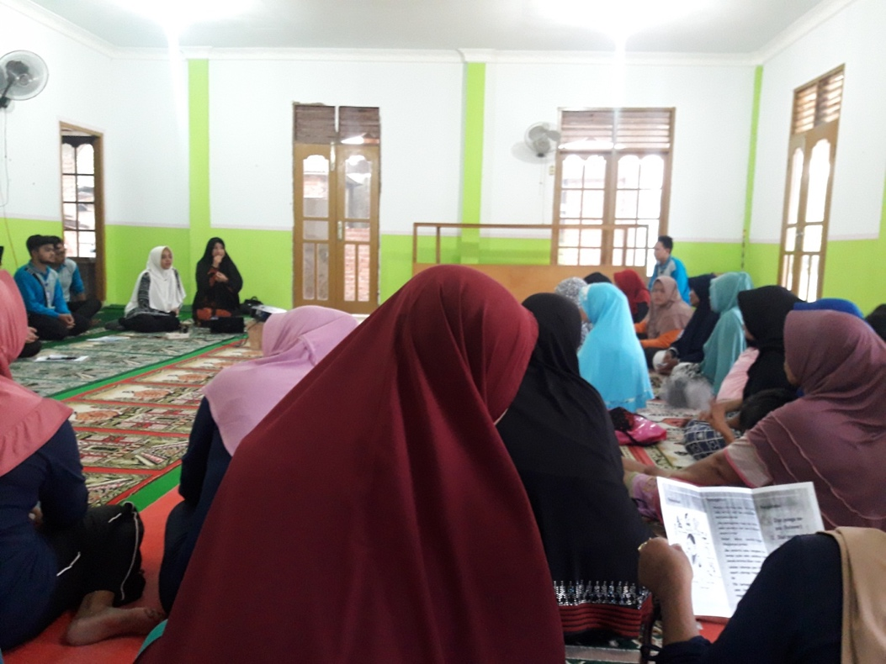

Berikut kegiatan pelaksanaan senam asma :

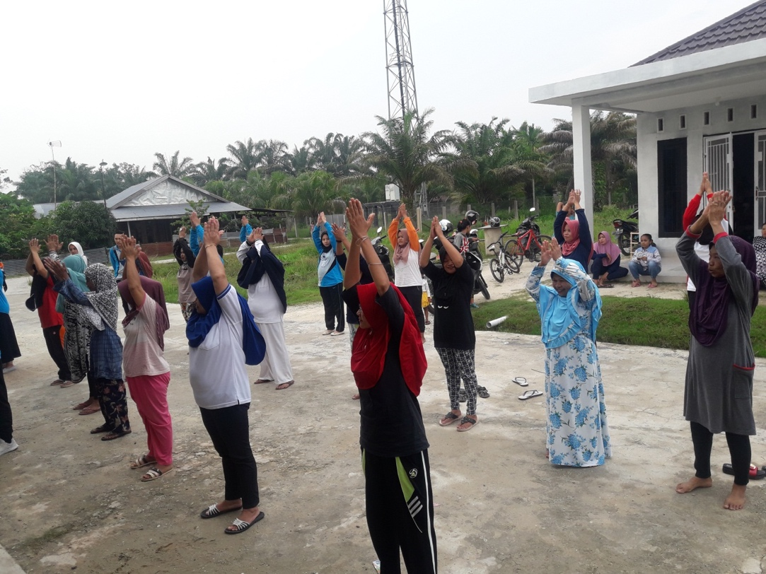
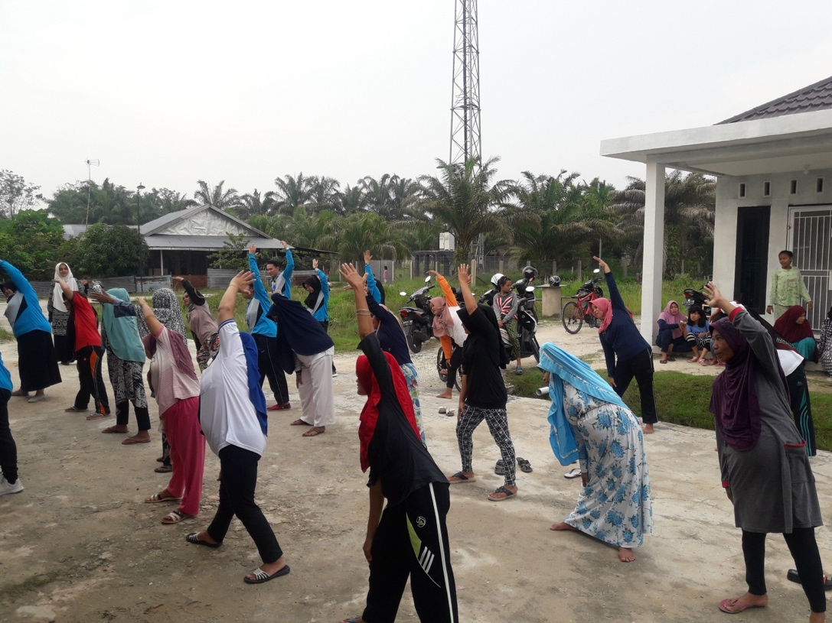
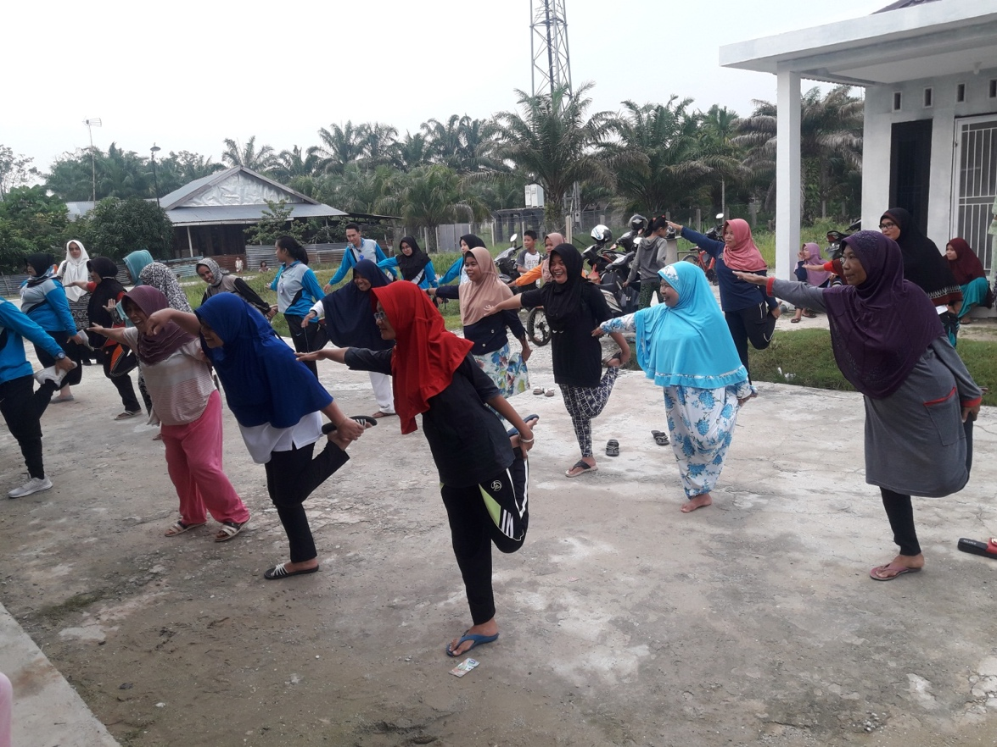

5. KESIMPULAN

Penyuluhan merupakan suatu Gerakan yang dilakukan untuk mengubah perilaku yang berkenaan dengan kelompok masyarakat, agar menuju kea rah perbaikan sesuai dengan Gerakan yang dilaksanakan oleh penyuluh. Masyarakat kurang menyadari pentingnya mengontrol asma. Asma dapat diatasi dengan baik dan akan lebih sedikit mengalami gejala asma apabila kondisi tubuhnya dalam keadaaan sehat. Olahraga dan aktivitas merupakan hal penting untuk membuat seseorang segar bugar dan sehat. Melakukan olahraga merupakan bagian penanganan asma yang baik.

6. DAFTAR PUSTAKA

Hening, A. 2005. Perbedaan antara Frekuensi Serangan Asma Sebelum dan Setelah melakukan Senam Asma, UNS, Surakarta
Alotaibi., & Sultan. 2000. Diagnosis of Occupational Asthma: Review Vol. 22, No.1,March2000.www.bahrainmedicalbulletin.com/march_2000/Asthma. pdf.
Castile, R.G. 2006. Pulmonary function testing in children Dalam : Cherwick V, Boat TF, Wilmolt RW, Bush A, penyunting Kendig’s Disorder of the Respiratory tract in children. Edisi ke 7 Philadelphia : Elsevier Inc
Depkes. 2009. Pedoman Pengendalian Asma, Dirjen Pengendalian Penyakit Tidak Menular, Jakarta
Handari, M. 2004. Hubungan antara sebelum dan setelah mengikuti senam asma dengan frekuensi kekambuhan penyakit, Jurnal Kesehatan, Surya Medika, Yogyakarta
PDPI, 2004. Asma Pedoman Diagnosis dan Penatalaksanaan Di Indonesia, Jakarta
Price, S & Wilson, L.M. 1995. Patofisiologi : Konsep Klinis Proses-proses Penyakit, Jakarta : EGC.
Rogayah, R., & Yunus, F. 1998. Senam Pada Penderita Asma. J.Respir Indo, 1998.
Supriyantoro. 2004. Asma dan Kehidupan Sehari – hari. Jakarta. Yayasan Asam Indonesia
Yunus, F. 1997. Faal Paru dan Olah Raga. J Respir Indo; No.X.
WHO, 2011, The Publich Health Implications Of Asthma, Bulletin Of The Publich Health Revier WHO,
_______, 2003, Senam Asma Indonesia Merupakan Salah Satu Penunjang Pengobatan Asma. Yayasan Asma Indonesia Pusat, Jakarta.
_______, 2011, Profil Kesehatan Jawa Tengah, Dinas Kesehatan Jawa Tengah

